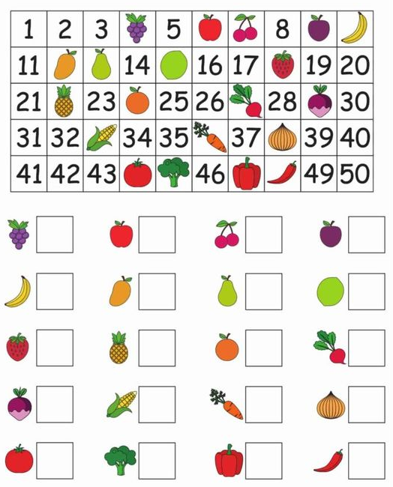
JAKIE LICZBY UKRYŁY SIĘ POD OWOCAMI I WARZYWAMI?

